车载大功率DC/DC电源变换器半实物仿真验证测试方法
李鑫，宋克岭，蒋任君，党寻诣
（中国北方车辆研究所，北京，100072）
摘 要：介绍了一种车载大功率DC/DC电源变换器（以下简称DC/DC）的测试方法，运用V模式理念并结合半实物仿真验证测试方法对DC/DC的技术方案进行了全数字仿真验证测试、对DC/DC的控制电路部分进行了快速控制原型仿真验证测试、对DC/DC的功率电路部分进行了硬件在环仿真验证测试、对集成功率及控制电路的DC/DC进行了功率硬件在环验证测试，并根据测试结果又进行了迭代验证测试。通过半实物验证测试，对DC/DC各项设计参数的正确性及性能指标符合性进行验证测试，保证DC/DC技术方案的合理可行。
关键词：半实物仿真验证测试；快速控制原型；硬件在环 ；功率硬件在环。
Hardware in the loop simulation test scheme of the vehicle mounted high power DC/DC power converter
LiXin SongKeling JiangRenjun DangXunyi
（China North Vehicle Research Institute，Beijing，100072）
Abstract: An on-board high-power DC / DC power converter (hereinafter referred to as the DC / DC) test scheme is introduced, using concept of V model and according to the semi physical simulation test method of DC / DC technology scheme of the digital simulation test, the DC / DC control circuit part of the rapid control prototyping simulation test, DC / DC power circuit of hardware in loop simulation test, the integrated power and control circuit DC / DC of the power hardware in the loop test and according to the results of the test and verify the iteration test. Through the semi physical verification test, the correctness of the design parameters and the performance index of the DC/DC are verified and tested, which ensure the reasonable and feasible of the DC/DC technical scheme.
key word:Hardware in the loop simulation test; Rapid control prototype; Hardware in the loop; Power hardware in the loop.
0引言

当前，在新能源革命的形势下，可再生能源开发、电动汽车、微电网、柔性输配电等各种电力新技术、新装置不断涌现，对仿真验证测试技术提出了新的要求。传统的仿真技术接口交互的是信号量，无法适应这种需求。近年来，一种以测试功率型电力设备为目标的半实物仿真验证测试技术逐渐得到人们的重视和关注，并在风电、电源变换器、电机控制等领域得到了应用。这种技术能够灵活而全面地测试真实电力设备，可以适应新能源革命下对电力新设备的研发需求，具有重要的研究价值和应用前景，成为功率测试技术发展的一个新方向。
半实物仿真验证测试技术指将数字仿真和物理模拟测试联合起来，结合了数字仿真和物理模拟测试的优点：利用数字仿真模拟各种不同工作条件，为设备的研究和测试带来极大灵活性；避免了对复杂设备建模的困难，提高了仿真验证测试的可信度，并在回路中接入部分实物进行验证测试。目前，该方法已被广泛应用到航天、航空、汽车、自动控制等工业领域。半实物验证测试主要包含全数字仿真验证测试、快速控制原型仿真验证测试、硬件在环仿真验证测试及功率硬件在环验证测试。
1半实物仿真验证测试结构及原理
RT-LAB半实物仿真验证测试将被测试对象从一个端口分成２个部分：数字子系统，用数学模型描述；物理子系统，用物理模型模拟（或实际设备），中间则通过接口相连接。也可以从多个端口进行拆分，即多个物理模型通过多个接口与唯一的数字子系统相连接。
数字子系统在仿真测试设备中进行数字计算，是时间离散的数字系统；物理子系统实际运行，是时间连续的功率系统。因此，接口的功能就是实现两侧子系统不同类型数据的转换和匹配。接口由２个通道组成：1）从数字子系统到物理子系统的前向通道（或放大通道），将数字信号量转换放大为模拟功率量；2）从物理子系统到数字子系统的后向通道（或反馈通道），将模拟强电量采样转换为数字信号量。图1给出了数字物理半实物仿真验证测试系统接口关系，图中，Ａ／Ｄ为模拟数字转换，Ｄ／Ａ为数字模拟转换。
图1 半实物仿真验证测试的接口示意
半实物仿真验证测试中数字子系统是数学模型，无法吞吐真实功率，原来２个子系统之间的功率流动将反映在接口前向通道与物理子系统之间。数字子系统在前向通道仅仅输出信息，而通过后向通道接收物理子系统的反馈信息，建立虚拟的功率联系。因此，接口前向通道等效为一个能发出／吸收功率的受控电源／负荷；接口后向通道则等效为虚拟的物理子系统信息反馈源。接口的设计与实现是半实物仿真验证测试的关键，分为接口变量选择、物理实现和接口算法３个部分。接口变量选择，需要考虑物理实现的安全、方便以及仿真算法的特点。一般的选择是：前向通道放大接口电压，后向通道反馈接口电流。物理实现上，如果物理模型功率不高（如10kW级），可以采用功率放大器；如果物理模型功率较大（10kW -100kW），则采用四象限电力电子功率变换器，并用滤波电路消除脉宽调制（PWM）波形中谐波的影响。无论是功率放大器还是四象限电力电子功率变换器，都以实际电网作为支持，以提供或吸收物理模型所需要的功率和能量。接口算法主要是为了补偿接口延时和误差的影响，合适的补偿算法可以提高接口的性能，从而提高半实物仿真验证测试的稳定性和准确性。
2 DC/DC半实物仿真验证测试方案
根据DC/DC电源变换器的技术方案，运用V模式理念并结合RT-LAB仿真验证测试平台和迭代验证，进行DC/DC的半实物验证测试。DC/DC的半实物仿真验证测试流程的结构如图2所示。
2.1 DC/DC半实物仿真验证测试流程介绍
图2 DC/DC半实物仿真验证测试流程
DC/DC半实物仿真验证测试流程包含以下几个阶段：
（1）全数字仿真验证测试，即建立DC/DC部件级数字化仿真平台，根据DC/DC技术方案和拓扑结构等内容，建立DC/DC的全数字模型，主要包括功率电路部分的模型和控制电路部分的模型。将DC/DC的全数字模型运行在实时目标机上，可以作为预先分析、设计用于DC/DC拓扑结构和控制方法的验证测试。
（2）快速控制原型（Rapid Control Prototype, RCP）仿真验证测试，在步骤（1）中建立的全数字模型的基础上，将模型中的功率电路部分用功率电路实物替代，控制电路部分还是采用模型，完成DC/DC的控制策略的快速控制原型验证测试，验证测试完成后，即可根据DC/DC的技术要求开发其控制电路的实物。
（3）硬件在环（Hardware in the Loop, HIL）仿真验证测试，在步骤（1）中建立的全数字模型的基础上，利用根据步骤（2）开发的DC/DC控制电路实物替代全数字模型中的控制部分，功率电路部分部分还是采用模型，完成DC/DC控制电路实物的硬件在环测试。
（4）功率硬件在环（Power Hardware in the Loop, PHIL）验证测试，在步骤（3）的基础上，将功率电路部分和控制电路部分都实物替代，进行DC/DC的功率和控制策略等验证测试，以确认分析、建模和评估结果。
完成以上4个阶段后，可以利用开发的DC/DC上真实台架测试或实车测试；在整个测试过程中，可以方便地将全数字仿真测试结果、半实物测试结果和真实的台架测试结果进行对比分析，缩短了DC/DC的开发周期，并完善了DC/DC的测试流程。
2.2 DC/DC全数字仿真验证测试
Matlab/Simulink仿真平台的出现给工程技术人员带来了极大的方便，Matlab运算功能强大，它提供的向量、复数运算、符号运算、常微分方程的数值积分运算等，这些都是在交流电的可控整流、直流电的有源逆变与无源逆变里大量存在的。用Matlab求解既简单方便又精准快捷；Matlab提供的功能强大且使用方便的图形函数，能够绘制准确而精美的各种电压、电流波形图。Simulink提供的图形化实体仿真，把电力电子技术中的常用元器件模块连接成一个整流装置电路、一个逆变装置或者是一个系统，具有简单、方便、节省设计制作时间与低成本等特点。
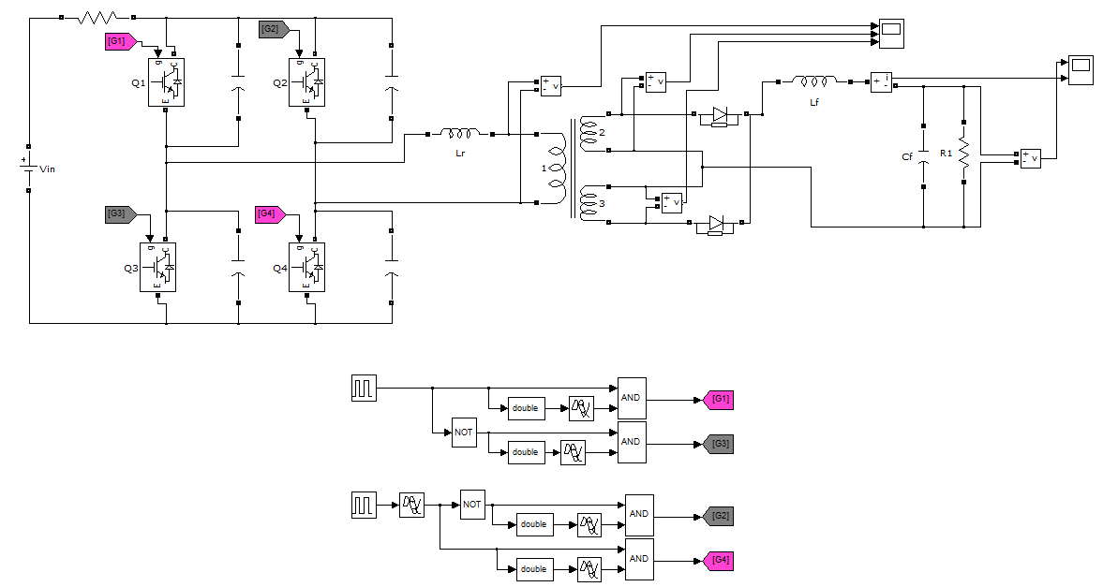
图3 全桥DC/DC变换全数字仿真模型图
移相控制全桥DC/DC变换器是由四只开关管Q1～Q4及其反并联的二极管D1～D4构成，在隔离输出时，输出端还有变压器，设定变压器的变比为K。若全桥逆变器采用移相控制方法，Q1、Q3以 180度相差轮流导通，互补工作且有死区时间，Q2、Q4也按上述方式工作，但Q4导通之后Q1移相角$ϕ$。若$ϕ=0$，则$D_{y}=0\text{.}5$；$ϕ=π$，$D_{y}=0$。因Q1、Q3开通时间先于Q2、Q4的开通时间，故称Q1、Q3为超前桥壁，Q2、Q4为滞后桥壁。采用移相控制的全桥DC/DC变换器全数字仿真模型如图3所示。
2.3 DC/DC快速控制原型仿真验证测试
根据全数字仿真后的结果，车辆电源控制器采用虚拟控制器技术，将控制算法模型实时运行在OP5600仿真机中，而变换器电路模型则设计成具有实际功率模块的电路。实际电路中配有电压、电流传感器及相应的硬件保护装置，用于变换器电路的闭环控制。除此之外，实物功率台架采用双向可编程直流电源模拟车辆蓄电池组，可编程电子负载模拟车辆各种功率等级的负载，超级电容模组采用实物。DC/DC快速控制原型仿真验证测试原理图如图4所示。
图4 DC/DC快速控制原型仿真验证测试原理图
快速控制原型仿真验证测试阶段，控制电路部分用OP5600仿真机代替了实际控制电路。功率电路接收OP5600仿真机的控制信号实现电源变换，并通过传感器采样功率电路实物的电流、电压等信号反馈给OP5600仿真机，控制电路的控制信号主要是控制功率电路的PWM信号。
在快速控制原型仿真验证测试过程中，可以实现以下3个功能
(1) 不同控制算法的调试
对于DC/DC电源变换，基于理论的控制算法设计往往不能一步到位。在全数字仿真环境下仿真验证测试成功的控制算法及控制参数，用来控制实际功率电路却往往不能达到理想的控制要求。因此，利用快速控制原型仿真验证测试技术，做到计算机仿真验证测试与实际实物相结合，根据实际的实验结果，灵活设计控制算法，并利用Simulink的优势搭建新型控制电路模型，对DC/DC电源变换的研究具有重大意义。
(2) 控制参数在线调整
传统的对DC/DC电源变换控制电路的研究均需先将仿真机中控制算法下载到实际控制电路上，然后对实际的DC/DC功率电路进行控制，一旦控制效果不理想，只能重复进行“上位机—实际控制电路—被控功率电路”的繁琐循环中，大大影响了工程技术人员的工作效率。而在Simulink环境下直接对控制参数进行修改，大大减少了控制电路的调试时间。
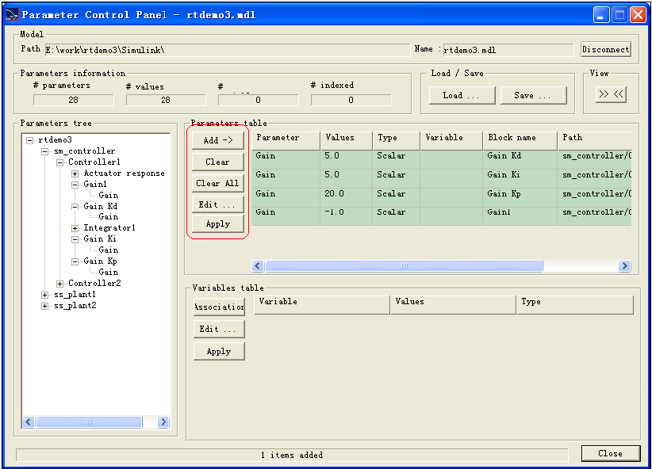
图5 DC/DC变换器控制参数在线调整界面
RT-LAB附带的Parameter Control Panel软件模块可以实现模型中的各项参数（如调节器的增益系数，积分常数等）的在线调整，而不需要中断模型仿真的运行。 所有的参数都可以在不用重新编译模型的情况下改变，当改变如控制器增益之类的参数时是很有用的。
(3) 实验数据分析与记录
ScopeView是Opal-RT公司开发的一款波形显示与分析软件。ScopeView支持离线或在线的仿真数据记录与波形生成，可以生成满足用户需要的数据格式。图6是ScopeView试验数据分析与记录软件的操作界面。
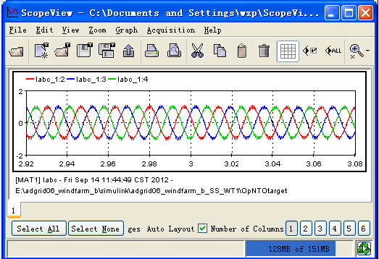
图6 数据分析与记录界面
2.4 DC/DC硬件在环仿真验证测试
DC/DC硬件在环仿真验证测试过程中，将功率电路部分及电源、负载等模块进行建模，下载到OP5600仿真机中，实际的DC/DC控制电路和仿真机相连进行硬件在环仿真验证测试。经过快速控制原型仿真验证测试的控制算法在下载到实际控制电路中后，可以进一步进行硬件在环仿真，通过对被控对象（功率电路）的建模仿真，验证测试实际控制电路在各种工况下特别是极限测试条件下的控制效果。DC/DC硬件在环仿真验证测试原理图如图7所示。
图7 DC/DC硬件在环仿真验证测试原理图
由图可见，DC/DC硬件在环仿真验证测试阶段，控制电路部分是实物而非模型，控制电路的输入输出和OP5600仿真机的IO口相连，由仿真机接收控制电路的控制信号，并通过模型模拟被控对象的响应，产生的传感器信号由IO口反馈给控制器。
控制电路硬件在环仿真验证测试所需要的模型主要包括功率模块模型、电感模型、电容模型、电源模型（发动机-发电机、蓄电池、超级电容）及负载模型（驱动电机、脉冲负载、RLC负载等）等。控制电路输出的PWM控制信号通过仿真机的IO板卡后输入到在仿真模型中。控制电路所需的电压信号、电流信号、fault信号等输入信号，由仿真机中的模型模拟给出，并通过IO板卡输入到到控制电路中，这样就构成了控制电路硬件在环仿真验证测试。
由于DC-DC变换器具有功率大、高频的特点，如果采用普通的CPU模型运行在OP5600实时仿真机中，将会极大的约束控制器的开关频率，影响DC-DC变换器的性能。高频仿真软件eHS有效地解决了高频电力电子拓扑仿真存在的问题，eHS它是一款FPGA上通用功率变换器件的解算器，具有SPS模型的编辑接口，可以实现在主机上重新配置电路，无需对FPGA重新编程并且在Simulink中对eHS节点算法离线仿真。
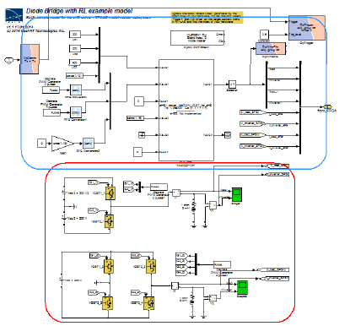
图 8 DC-DC变换器的SPS模型与eHS模型对比
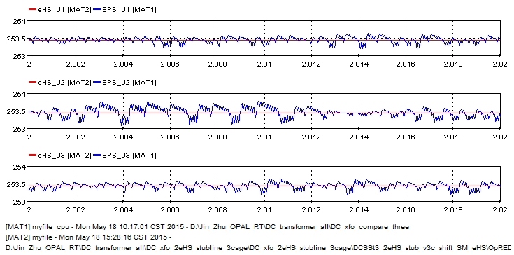
图 9 DC/DC硬件在环测试的仿真结果对比
仿真结果如图9所示，由图可以发现eHS对应高频电路的仿真具有其独特的优势。
2.5 DC/DC功率硬件在环验证测试
DC/DC功率硬件在环验证测试就等同于真实DC/DC部件的台架测试。此阶段中，DC/DC的控制电路部分和功率电路部分均为实物而非模型。通过功率硬件在环验证测试，对DC/DC的功率指标和控制策略等验证测试，以确认方案分析、建模和评估结果。DC/DC的功率硬件在环仿真验证测试，把传统的信号级的硬件在环测试扩展至功率级的硬件在环测试，被测对象从控制器扩展至功率器件。DC/DC变换器功率硬件在环测试原理图如图10所示。
图10 DC/DC变换器功率硬件在环测试原理图
3 结论
介绍了一种DC/DC的半实物仿真验证测试方法，详细分析了全数字仿真、快速控制原型、硬件在环测试及功率硬件在环测试原理。将该方法运用于车载大功率DC/DC变换器的产品开发中，能够有效减少研发周期、降低研发风险。

参考文献：
[1] 王志强等译. 开关电源设计[M]. 北京：电子工业出版社，2005.
[2] 张晓斌. 电气测试原理与方法[M]. 西安：西北工业大学出版社，2007.
[3] 张方华，朱成花等.双向DC-DC变换器的控制模型[J].中国电机工程学报，2005（11）：46-49.
[4] 吴喆，景博等.基于半实物仿真的测试性验证系统设计与实现[J].计算测量与控制，2013（9）：131-134.
[5] 许为、应婷等.电力电子半实物仿真技术及其发展[J].大功率变流技术，2014（6）：107-110.

